NOTA TÉCNICA nº 61/2013

- Identificação do bem cultural: Imóvel situado à rua Dr. Afrânio, 66/76, centro.

- Município: Araguari – MG.

- Objetivo: Medidas necessárias para a preservação do imóvel.

- Proprietário: Oswaldo Marcelino da Silva (conforme ficha de inventário de 1998).

- Considerações preliminares:

Foi recebida por esta Promotoria denúncia informando sobre o início da demolição do imóvel situado a Rua Dr. Afrânio, nº 66/76, em Araguari.
Após a atuação da Promotoria de Araguari, foi concedida liminar impedindo os proprietários de praticar qualquer ato tendente à descaracterização ou demolição do imóvel e determinando que a Prefeitura Municipal de Araguari suspenda a licença de demolição concedida para o imóvel em tela.
A demolição foi paralisada, entretanto a edificação permanece sem cobertura, o que compromete a integridade do imóvel.

- Análise técnica

Em análise às fotografias encaminhadas a esta Promotoria, verifica-se que a edificação localizada na rua Dr Afrânio nºs 66/76 encontra-se sem parte da cobertura, com vão na alvenaria decorrentes da remoção de esquadria e com o tapume de proteção danificado.
Como se sabe, a função do telhado é impedir a entrada das águas pluviais no interior do edifício e lançá-las o mais longe possível das paredes. Se isto não ocorre, inicia-se o processo de deterioração que trazer danos à edificação e, muitas vezes, levar o edifício ao arruinamento total. No interior da edificação há pinturas decorativas e elementos de madeira que podem se degradar se expostos às intempéries. Também há instalações elétricas aparentes que, se em contato com água, podem ocorrer curtos circuitos, expondo a edificação a riscos de incêndios.
A falta de esquadria contribui com o processo de degradação do imóvel permitindo a entrada de água e expõe o mesmo às ações de vandalismo, uma vez que propicia o acesso ao interior da edificação. Os danos nos tapumes também favorecem o acesso à edificação e colocam em risco a integridade dos pedestres que circulam na área.
Verifica-se nas fotografias encaminhadas que as pinturas internas encontram-se em bom estado de conservação. Além disso, nota-se que permanecem na edificação grande parte do engradamento de madeira da cobertura e algumas telhas.

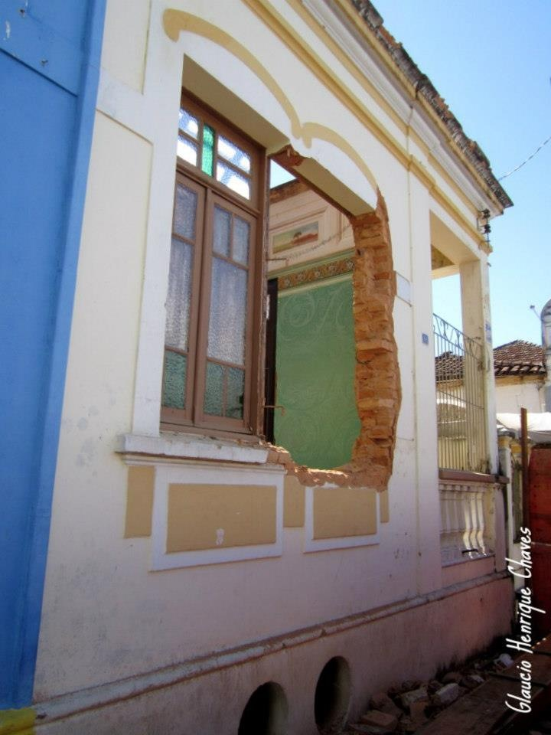 | 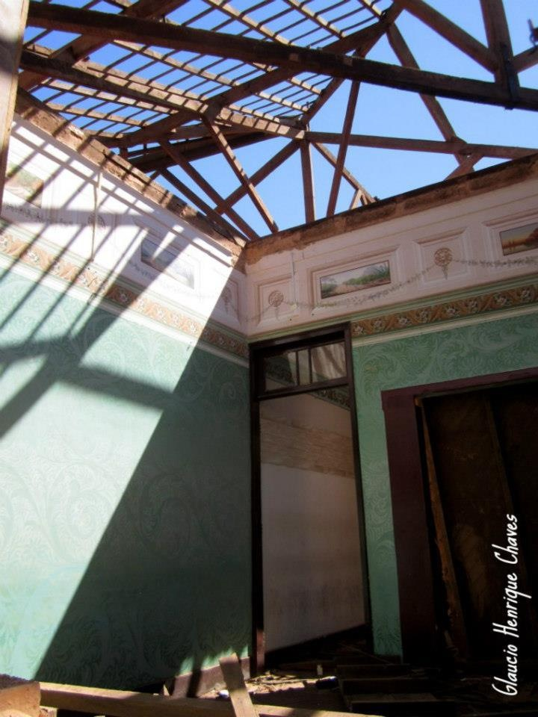
Figura 01 – Ausência de esquadria. | Figura 02 – Presença de parte do engradamento.

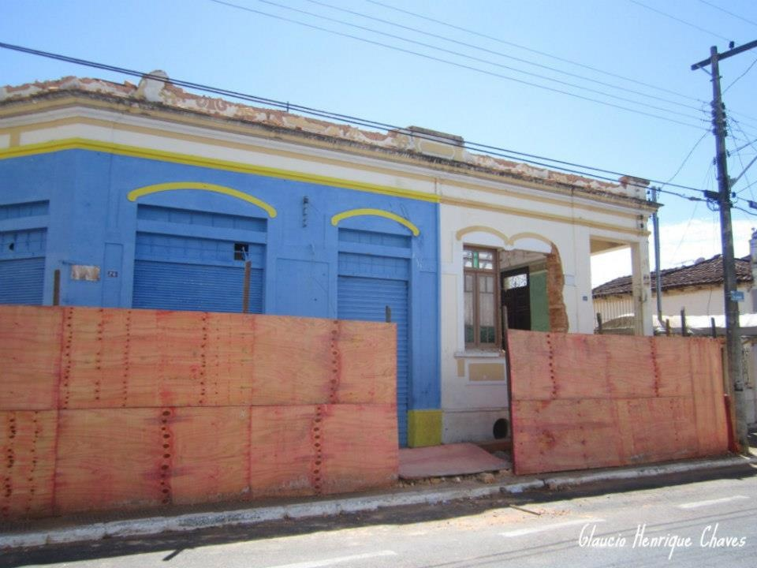 | 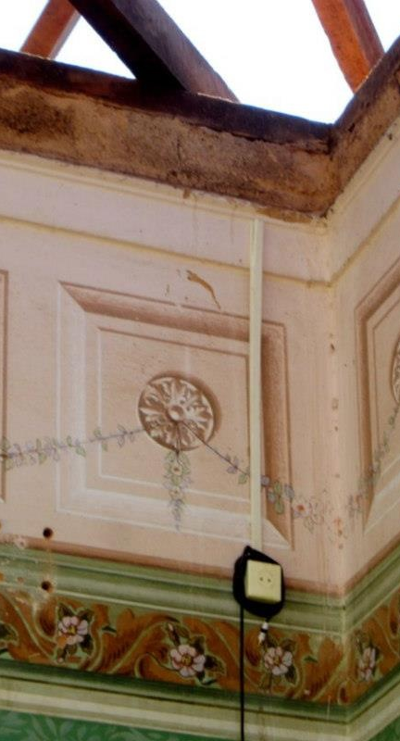
Figura 03 – Danos no tapume. | Figura 04 – Instalações elétricas externas.

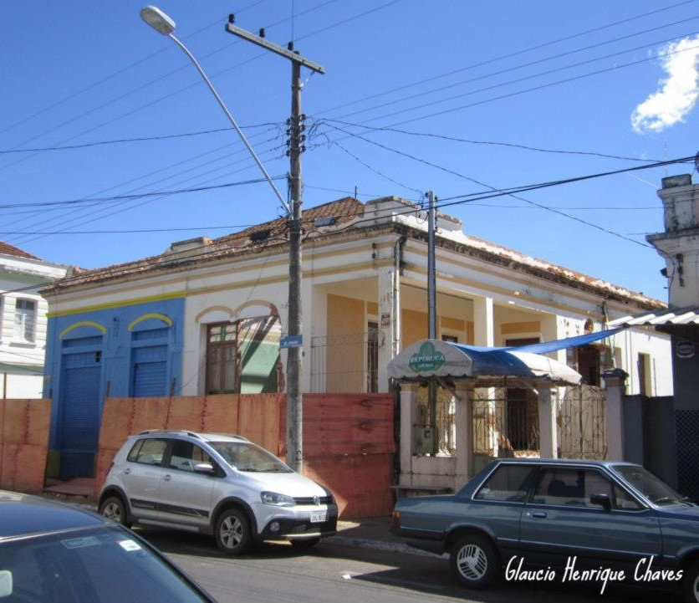
Figura 05 – Presença de algumas telhas.

Conclusões

Patologias nas coberturas das edificações devem ser solucionadas com a maior brevidade possível para prevenir maiores danos à edificação e aos elementos integrantes da mesma. Portanto, sugere-se as seguintes intervenções:
  - Complementação da cobertura existente, prevendo revisão no engradamento, recolocação dos elementos de madeira e telhas faltantes. Deverão ser seguidos o modelo e características pré existentes, ou seja, tipo de telhas, inclinação, forma e dimensão dos beirais, etc.
  - A esquadria faltante deverá ser instalada novamente, dando preferência ao elemento original. Se este se perdeu, deverá ser instalado material novo a ser executado seguindo o modelo pré existente.
  - Deverá haver reforço em todos os elementos do tapume, incluindo a instalação dos pilaretes de madeira que se encontram inclinados e a fixação do madeirite de vedação nos pilaretes. Ressalta-se que nenhum elemento do tapume deverá ser apoiado nas alvenarias da edificação.

Encerramento

São essas as considerações do Setor Técnico desta Promotoria, que se coloca à disposição para o que mais se fizer necessário.

Belo Horizonte, 21 de maio de 2013.

Andréa Lanna Mendes Novais
Analista do Ministério Público – MAMP 3951
Arquiteta Urbanista – CAU 53880-9

